**Homilie – Achttiende zondag door het jaar – jaar A 03.08.2014** *Jesaja 55, 1-3 / Matteüs 14, 13-21*

De voorbije weken was het met momenten heel druk in de winkelstraten, want het was de periode van de solden. Vooral kledingzaken doen daaraan mee, want die hebben seizoensgebonden artikelen. Heel wat mensen liepen winkel in, winkel uit, op zoek naar een koopje en ze werden daartoe gelokt door de prijsverminderingen: van 30 tot zelfs 70 % korting. Je vraagt je dan af of ze er nog iets aan over houden.

Maar Jesaja maakt het in de eerste lezing nog gekker: hij vraagt helemaal niets. Eten en drinken zonder te betalen. Dat gaat in tegen al ons denken over hoe een economie werkt. Jesaja heeft het dan ook niet over ónze economie, maar over die van God. Economie en God, passen die woorden eigenlijk wel bij mekaar? Toch wel, en dat heeft oude papieren.

Al in de eerste eeuwen, als christenen nadachten over God, kon dat gaan over wie en wat en hoe Hij precies is: God op zichzelf genomen. Dat nadenken over God noemden ze theologie. Maar het kon ook gaan over hoe God ingrijpt en handelt in de geschiedenis, en waarom en met welk doel. Dat noemden ze economie, de huishoudkunde van God met zijn schepping.

Het ging daarbij dan niet om geld en goederen. Wij denken bij economie aan een markt met producten, aan schaarste, aan vraag en aanbod, prijzen, winst en verlies. Maar Gods economie is er een van liefde, van overvloed, van geven, gratis en voor niets. Hij wil dat wij leven en dat wij gelukkig zijn. En dat geluk kunnen we vinden bij God. Daarom dat Hij het ons aanbiedt.

En daarom ook roept Jesaja: zoek toch wat je echt verzadigt. Jullie geven je geld uit aan voedsel en allerlei spullen. Maar brood verzadigt maar even, de volgende dag is er weer honger. Echt geluk is eeuwig, en God wil het ons gratis geven, we hoeven het maar aan te nemen. Gods liefde is altijd in overvloed aanwezig. Sterker nog: als wij het aannemen, komt het nog meer beschikbaar.

Jezus laat dat zien in het wonder dat Hij verricht, dat van de broodvermenigvuldiging. Het brood is daarin een teken. Want brood zelf wordt niet méér door het te delen. Door zuinig aan te doen is er genoeg voor iedereen. Maar het wordt nooit méér dan het was. Tenzij door een wonder, zoals bij Jezus in het evangelie. Met dat wonder wil Hij de mensen wijzen op het echte voedsel dat Hij is komen brengen, dat van Gods liefde. En als mensen die liefde aannemen en in zich opnemen, dan kunnen er nog meer mensen mee gevoed worden, door die liefde verder te delen. Jezus zegt niet zonder reden tot zijn leerlingen: *‘Geven jullie hun maar te eten’*.

Dat is misschien wel de belangrijkste zin uit het evangelie van vandaag: *‘Geven jullie hun maar te eten’*. Pas als we het aandurven om ons leven met elkaar te breken en te delen, gaat Gods hemel op aarde open. En we zullen dan ervaren dat er dan nog miljoenen korven brood zullen overblijven. Als we in het westen en het noorden wérkelijk zouden durven breken en delen, kan er een nieuwe ‘wonderbare broodvermenigvuldiging’ plaatsvinden. We moeten dus niet wachten op een wonder van God, als God ons de mogelijkheid heeft gegeven om zijn wonder zélf tot stand te brengen met onze eigen handen en met ons hart.

De beide lezingen van vandaag gaan over brood, over voeden en een heerlijke spijs. Het zijn bijbelse beelden die vooral gaan over ‘brood voor het hart’. Dat gaat verder dan de materiële honger. Het gaat om brood ten leven. Geen voedsel voor volmaakte mensen, maar het gaat om ons dagelijks brood, voor mensen onderweg naar God en naar elkaar.

Zoals in elke eucharistie brengen wij ook vandaag weer brood naar het altaar, om daarin Gods liefde te ontvangen. Moge die liefde in ons werken en zich vermeerderen, zodat het voedsel kan zijn voor alle mensen die wij tegenkomen, en dat het zelfs voedsel mag betekenen voor alle mensen over heel de wereld.

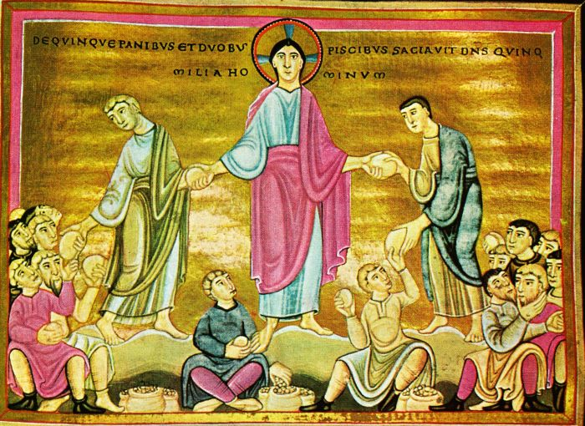

*Wonderbare broodvermenigvuldiging, boekverluchting, ca. 1040, Escorial, Madrid*

*Jan Verheyen – Lier.*

*18de zondag door het jaar A – 3.8.2014*

*(Inspiratie: o.a. Werkboek zondagsliturgie, 2014 nr. 6, Gooi & Sticht;* [*www.dekenaat-amsterdam.nl*](http://www.dekenaat-amsterdam.nl)*. – Ambro Bakker s.m.a.)*